Замок CONSTRUCT HL Універсальний.
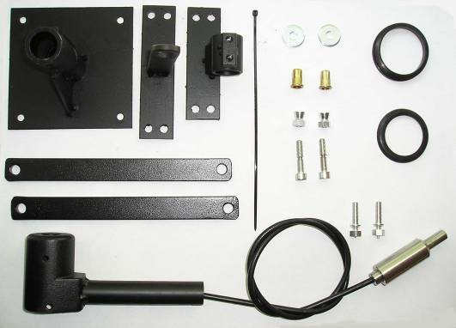
1
2
3
4
5
6
7
8
9
10
11
12
13

1 | Construct hl |  | 1
2 | Пластина универсальная | CF 565 – 16.00.00 | 2
3 | Держатель цилиндровой части замка |  | 1
4 | фиксатор |  | 1
5 | Держатель задвижки замка |  | 1
6 | Пластиковый хомут 3x200mm |  | 5
7 | Шайба 6 mm |  | 6
8 | Гайка заклёпочная | M6 | 12
9 | Гайка срывная | M6 | 8
10 | Болт обрывной | M6 | 4
11 | Болт срывной | M6x20 | 12
12 | Манжета широкая с пазом | CF 05 - 11.00.00 | 1
13 | Манжета к ротационному | CF 013 – 11.00.00 | 1

Установка универсального замка капота Construct HL-002 на примере авто Skoda Roomster

1. 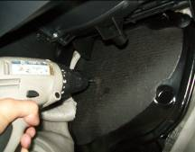 2.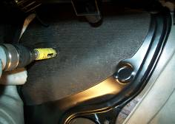 3.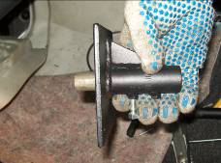

4.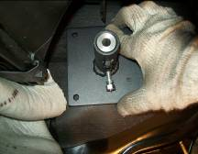 5.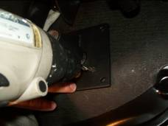 6.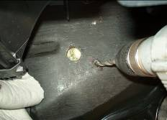

7.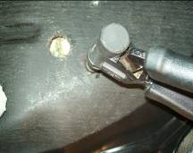 8.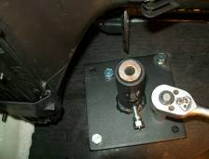 9.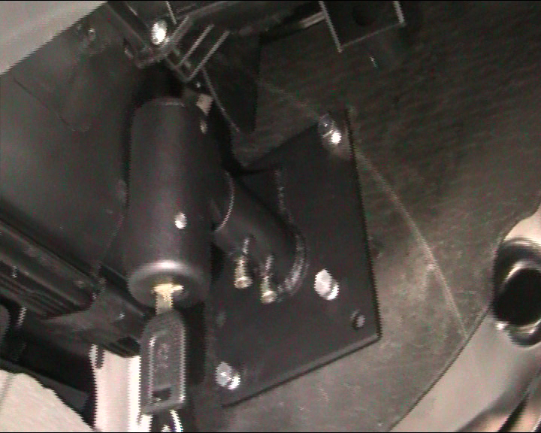

10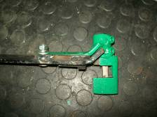 11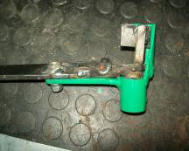 12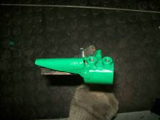
ВИГОТОВИТИ ДЕРЖАТЕЛЬ ЗАДВИЖКИ

13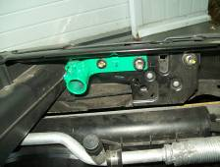 14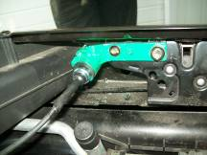 15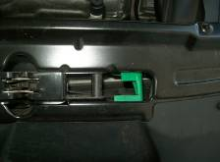
ГОТОВИЙ ДЕРЖАТЕЛЬ ЗАДВИЖКИ ВСТАНОВЛЮЄМО НА АВТО
16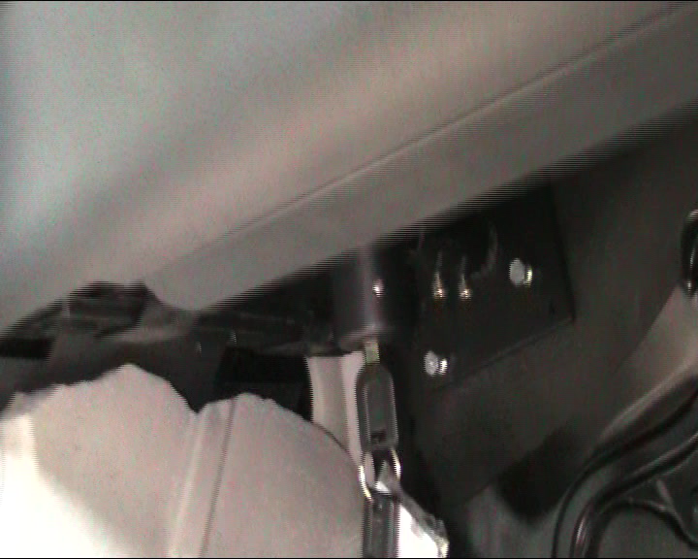 17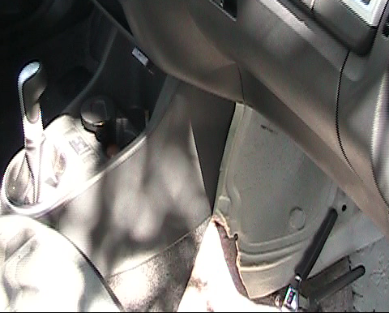 18